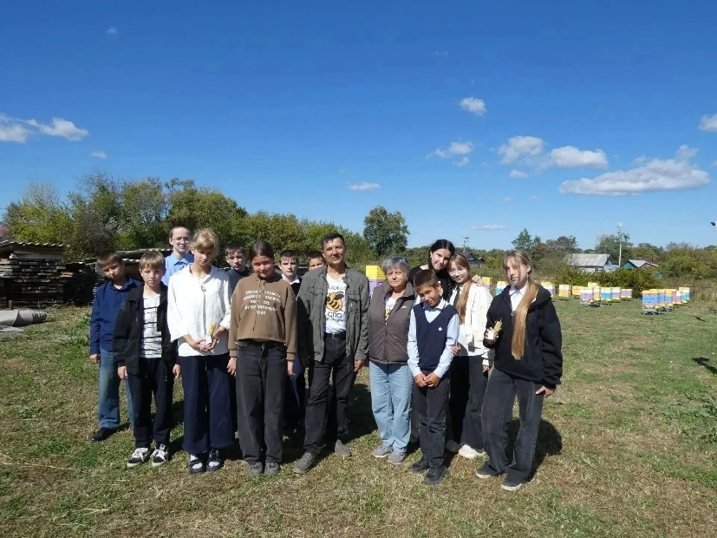
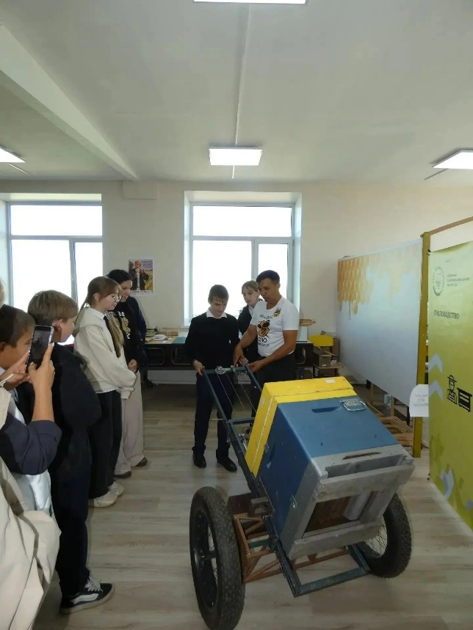

«Из школы — в профессию: школьники с. Увальное на экскурсии в СХТК»

Сегодня в колледже прошла экскурсия для школьников из с. Увальное. Ребята познакомились с направлением «Пчеловодство» не по учебнику, а на практике.
Под руководством мастера производственного обучения Александра Юрьевича Кузьменко школьники изучили оборудование, применяемое в пчеловодстве, и узнали, как оно помогает в ежедневной работе.
Программа включала сразу несколько профессиональных проб:
- дегустацию мёда — как элемент органолептической оценки продукции;
- мастер-класс по изготовлению свечи-катанки — работа с воском и понимание продукта пасеки;
- экскурсию на пасеку — знакомство с ульями и условиями содержания пчёл.
Такой формат помогает школьникам примерить профессию и увидеть, из чего складывается труд пчеловода.
Хотите организовать экскурсию для своего класса? Напишите нам— расскажем, как это сделать.

#СХТК #Пчеловодство #Профориентация

